□院內■院外團體衛教活動紀錄表單
主講者:陳珮鈴 | 參加人數:17位
日期:2023.05.20 (六) | 時間:09:00-12:00
對象: 內林社區志工 | 地點: 嘉義縣大林鎮內林活動中心
主辦單位: 長庚愛健康互助志工推廣計畫 | 主題: 遠離三高健康餐盤
癌症相關:■否 □是 | 成效:□後測對率 %或□平均滿意度 分
活動紀錄(目的.內容)：
- 認識三高
-高血壓
-高血脂
-高血糖
- 我的餐盤健康飲食
-認識六大類食物
-全榖雜糧
-三蔬兩果

活動照片:  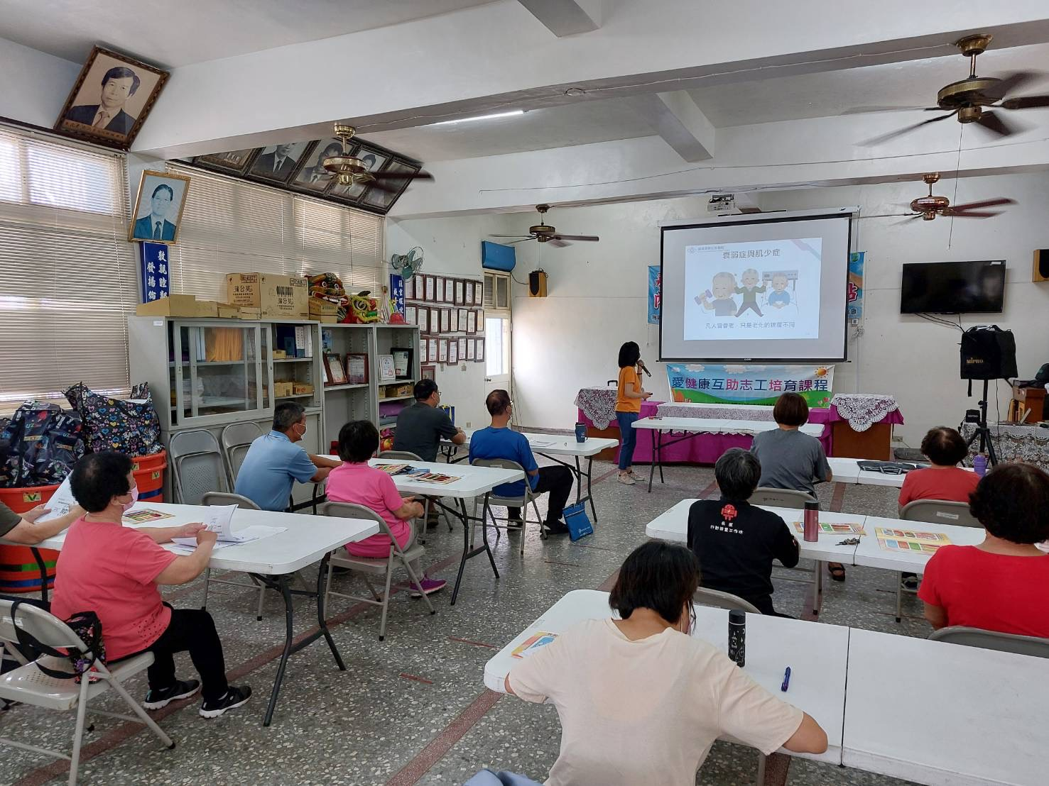 |  | 